Anatomiska övningar på kroppens skelettben och leder

Övning 1: Kroppens skelettben – Sätt ut rätt siffra vid rätt ben

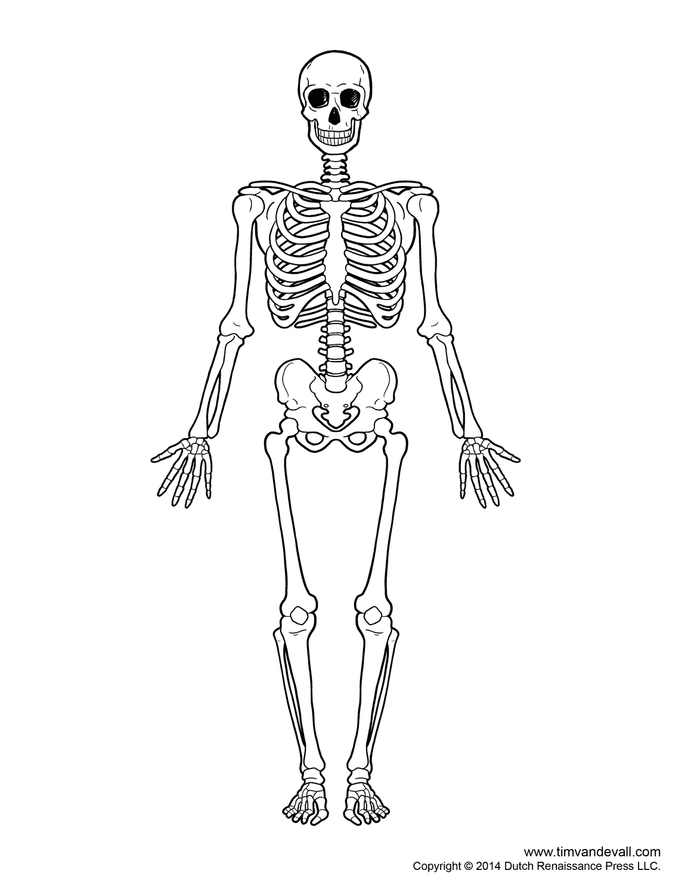

1. Cranium | 2. Sternum | 3. Patella | 4. Os coxae | 5. Costa | 6. Mandibula
7. Scapula | 8. Fibula | 9. Humerus | 10. Radius | 11. Ulna | 12. Pelvis
13. Femur | 14.Columna vertebralis | 15. Tibia | 16. Clavicula

Övning 2: Bäckenet – Sätt ut rätt siffra vid rätt ben

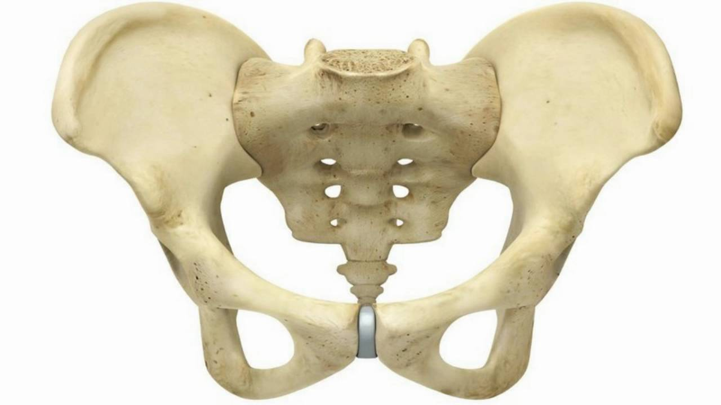

- Ilium | - Coccyx | - Sacrum
- Ischium (ischii) | - Pubis | - Symphysis pubica

Övning 3: Axelleden – Sätt ut rätt siffra vid rätt ben/struktur

- Humerus | - Processus coracoideus | - Acromion
- Clavicula | - Costa | - Scapula

Övning 4: Knäleden – Sätt ut rätt siffra vid rätt ben/struktur

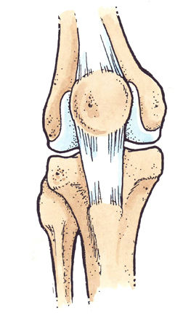

1. Quadriceps-senan | 2. Lateral meniscus | 3. Medial meniscus | 4. Anterior cruciate ligament | 5. Posterior cruciate ligament | 6. Tibia
7. Fibula | 8. Yttre sidoledbandet | 9. Inre sidoledbandet | 10. Patella | 11. Patellarsenan | 12. Femur

Övning 5: Hand, fot och rygg – Sätt ut rätt siffra vid rätt ben/struktur

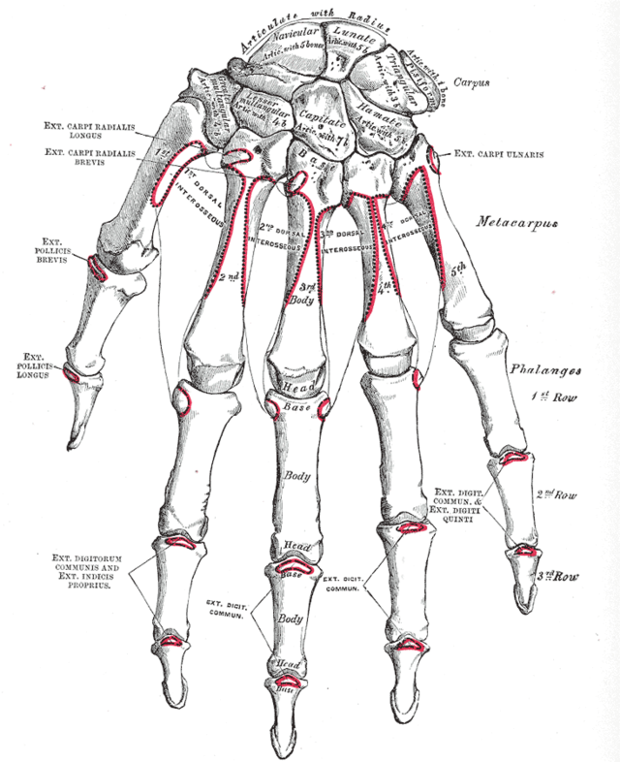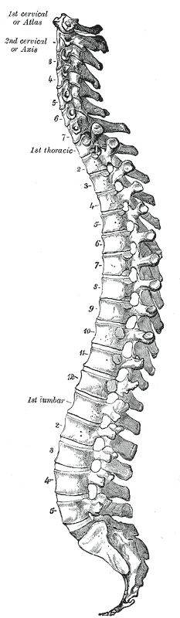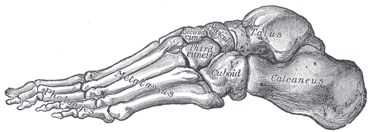

1. Thorakalkotor | 2. Cervikalkotor | 3. Lumbalkotor | 4. Sacrum | 5. Atlas | 6. Axis
7. Coccyx | 8. Carpus | 9. Phalanxes | 10. Metacarpus | 11. Metatarsus | 12. Tarsus

